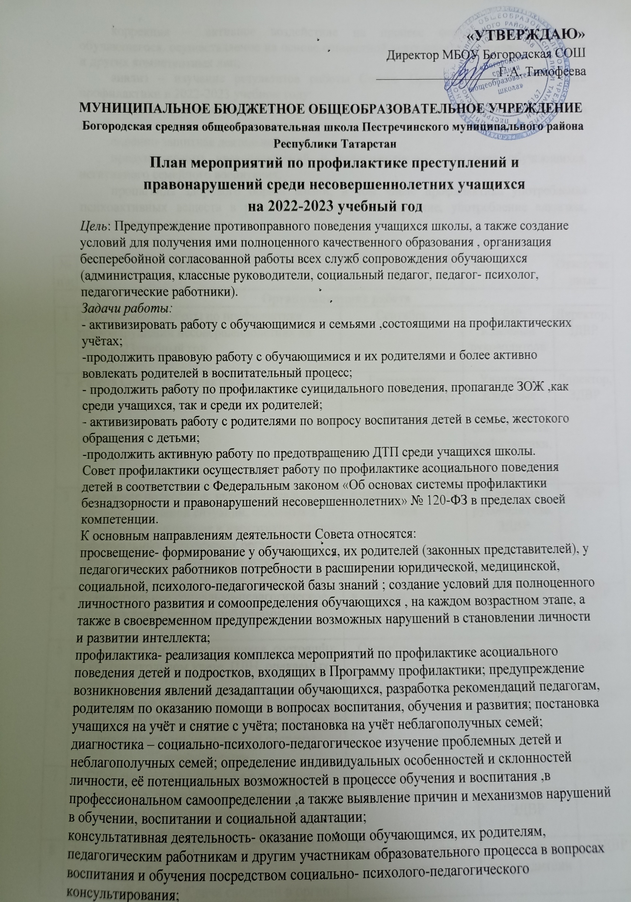
«УТВЕРЖДАЮ»
Директор МБОУ Богородская СОШ
___________________Г.А. Тимофеева

МУНИЦИПАЛЬНОЕ БЮДЖЕТНОЕ ОБЩЕОБРАЗОВАТЕЛЬНОЕ УЧРЕЖДЕНИЕ
Богородская средняя общеобразовательная школа Пестречинского муниципального района Республики Татарстан
План мероприятий по профилактике преступлений и
правонарушений среди несовершеннолетних учащихся
на 2022-2023 учебный год
Цель: Предупреждение противоправного поведения учащихся школы, а также создание условий для получения ими полноценного качественного образования , организация бесперебойной согласованной работы всех служб сопровождения обучающихся (администрация, классные руководители, социальный педагог, педагог- психолог, педагогические работники).
Задачи работы:
- активизировать работу с обучающимися и семьями ,состоящими на профилактических учётах;
-продолжить правовую работу с обучающимися и их родителями и более активно вовлекать родителей в воспитательный процесс;
- продолжить работу по профилактике суицидального поведения, пропаганде ЗОЖ ,как среди учащихся, так и среди их родителей;
- активизировать работу с родителями по вопросу воспитания детей в семье, жестокого обращения с детьми;
-продолжить активную работу по предотвращению ДТП среди учащихся школы.
Совет профилактики осуществляет работу по профилактике асоциального поведения детей в соответствии с Федеральным законом «Об основах системы профилактики безнадзорности и правонарушений несовершеннолетних» № 120-ФЗ в пределах своей компетенции.
К основным направлениям деятельности Совета относятся:
просвещение- формирование у обучающихся, их родителей (законных представителей), у педагогических работников потребности в расширении юридической, медицинской, социальной, психолого-педагогической базы знаний ; создание условий для полноценного личностного развития и сомоопределения обучающихся , на каждом возрастном этапе, а также в своевременном предупреждении возможных нарушений в становлении личности и развитии интеллекта;
профилактика- реализация комплекса мероприятий по профилактике асоциального поведения детей и подростков, входящих в Программу профилактики; предупреждение возникновения явлений дезадаптации обучающихся, разработка рекомендаций педагогам, родителям по оказанию помощи в вопросах воспитания, обучения и развития; постановка учащихся на учёт и снятие с учёта; постановка на учёт неблагополучных семей;
диагностика – социально-психолого-педагогическое изучение проблемных детей и неблагополучных семей; определение индивидуальных особенностей и склонностей личности, её потенциальных возможностей в процессе обучения и воспитания ,в профессиональном самоопределении ,а также выявление причин и механизмов нарушений в обучении, воспитании и социальной адаптации;
консультативная деятельность- оказание помощи обучающимся, их родителям, педагогическим работникам и другим участникам образовательного процесса в вопросах воспитания и обучения посредством социально- психолого-педагогического консультирования;
коррекция – активное воздействие на процесс формирования личности обучающегося, осуществляемое на основе совместной деятельности специалистов Совета и других компетентных лиц;
анализ – изучение результатов работы Совета. Приоритеты в работе Совета профилактики в 2022-2023 учебном году:
создание в школе необходимых условий для успешного обучения и воспитания детей;
охранно-защитная деятельность;
предупреждение правонарушений и отклоняющегося поведение обучающихся, негативного семейного воспитания;
пропаганда здорового образа жизни, в том числе профилактика употребления психоактивных веществ в различных проявлениях: курение, употребление алкоголя, токсикомания, наркомания.

№ п\п | Мероприятия | Сроки проведения | Участники | Ответственные
Организационная работа
1 | Планирование работы по профилактике правонарушений несовершеннолетних на 2022-2023учебный год | Сентябрь | ЗДВР, Классный руководители | Директор, ЗДВР
2 | Работа Совета профилактики | Ежемесячно последняя пятница месяца | Учащиеся, Классные руководители, состав Совета профилактики, родители, педагоги школы | Директор, ЗДВР
3 | Выявление подростков, находящихся в трудной жизненной ситуации, склонных к употреблению алкоголя и наркотиков, членов неформальных молодежных организаций, составление банка данных на детей, находящихся в трудной жизненной ситуации | в течение учебного года | Классные руководители, ЗДВР | ЗДВР
4 | Индивидуальное социально-педагогическое сопровождение детей с проблемами. | в течение учебного года | Классные руководители | ЗДВР
5 | Составление картотеки учащихся, состоящих на внутришкольном учете, ПДН, опекаемых и многодетных. | Сентябрь -апрель | Классные руководители, ЗДВР | ЗДВР
6 | Согласование списков учащихся, состоящих на учете в ПДН, многодетных и опекаемых со специалистами учреждений системы профилактики | Сентябрь -апрель | ЗДВР | ЗДВР
7 | Сбор сведений по спискам о количестве учащихся, состоящих на учете в ОДН, опекаемых, внутришкольном учете. Корректировка сведений | Ежеквартально в течение года | Классные руководители, ЗДВР | ЗДВР
8 | Учет детей, систематически пропускающих занятия без уважительной причины («скрытый отсев») Сдача сведений в органы системы профилактики района | До 1 числа каждого месяца | Классные руководители | ЗДВР
9 | Составление социального паспорта школы. Корректировка паспорта в конце учебного года. | 15 октября , 15 мая | Классные руководители, ЗДВР | ЗДВР
10 | Привлечение детей, попавших в трудную жизненную ситуацию, к занятиям в кружках, секциях, к общественной работе. | в течение года | Классные руководители, ЗДВР | Зам. директора по ВР
11 | Ведение базы данных «Профилактика правонарушений несовершеннолетних в образовательных учреждениях | в течение года | ЗДВР | ЗДВР
12 | Участие в проведении Дней профилактики в школе. | в течение года | Классные руководители | Зам. директора по ВР
13 | Взаимодействие со специалистами учреждений системы профилактики. | в течение года | Зам. директора по ВР | Зам. директора по ВР
14 | Профориентационная работа (тестирование, собеседование, беседы с представителями различных учебных учреждений) | в течение года | 8 – 10 классы, классные руководители | Зам. директора по ВР
15 | Участие в работе КДН и ЗП | в течение учебного года | зам. директора по ВР, | Зам. директора по ВР
16 | Участие в родительских собраниях | по плану работы ОУ | Классные руководители, родители, ЗДВР | Зам. директора по ВР
17 | Составление плана индивидуального сопровождения н/л, замеченных в употреблении алкоголя | В течение года | Родители, кл. руководители, учащиеся | Зам. директора по ВР
18 | Работа с семьями, воспитывающими опекаемых детей:  - контроль организации бесплатного горячего питания;  - оформление льготных проездных документов;  - помощь в оформлении ежегодных пособий;  - организация летнего отдыха;  - контроль досуговой деятельности; | В течение года | Классные руководители, учащиеся | ЗДВР
Работа с педагогическим коллективом
 | Мероприятия | Сроки проведения | Участники | Ответственные
1 | Изучение нормативных документов, проведение инструктажа и бесед по темам профилактики правонарушений и преступлений несовершеннолетних и предупреждению ДДТТ с педагогическим коллективом ОУ | в течение года | директор школы, зам. директора по ВР, сотрудники ПДН | Директор, зам. директора по ВР
2 | Организация работы педагогического коллектива с учащимися, находящимися в трудной жизненной ситуации и их семьями. Информирование учителей о службах города, способах помощи ребенку, оказавшемуся в трудной жизненной ситуации. | в течение года | состав Совета профилактики, учителя | зам директора по ВР, социальный педагог
Работа с детьми
№ п\п | Мероприятия | Сроки проведения | Участники | Ответственные
1 | Профилактика детского дорожно-транспортного травматизма:  Участие в акции «Внимание - дети!»  Беседы по профилактике ДТП с привлечением инспекторов ГИБДД и отрядов ЮИД  Участие в игре по профилактике ДДТТ «Красный, желтый, зеленый».  Школьный тур конкурса творческих работ «Дорога и мы»  Участие в игре по профилактике ДДТТ «Светофор».  Конкурс творческих работ «Дорога и мы».  Игра «Азбука дороги»  Игровая программа «Путешествие в страну Светофорию» | сентябрь  в течение года  Октябрь  Ноябрь  Декабрь  январь  апрель | 1-10 классы  1-10 классы  1-10 классы  1 – 4 классы  3-4 классы  1-10 классы  1-2 классы  5-6 классы | Классные руководители, зам директора по ВР
2 | Безопасность жизнедеятельности:  Беседы по профилактике пожарной безопасности с привлечением инспекторов МЧС и отрядов ДЮП  Целевые профилактические мероприятия «Внимание-дети!»  Беседы: «Безопасность на ЖД»,  «Безопасность в общественных местах», «Безопасность на каникулах» | Сентябрь, Апрель | 1-11 классы | Педагог-организатор, Классные руководители
3 | Профилактика зависимого поведения несовершеннолетних:  Конкурс «Мой выбор - здоровье, радость, красота»  Просмотр видеофильмов по проблемам наркомании и табакокурения  Проведение тематических классных часов «Здоровый образ жизни»  Участие в школьной спартакиаде «Мы выбираем спорт»  Профилактика злоупотребления алкоголя и наркотических средств (презентации, беседы специалистов, ППМСЦ, психологов, инспекторов ОДН, представителя управления федеральной службы по контролю за незаконным оборотом наркотических средств), индивидуальное сопровождение  Профилактика безнадзорности  Правовые аспекты бродяжничества, инф.стенды, приглашение специалистов ОДН  Беседы: «Я и улица», «Кошка, которая гуляет сама по себе», «Я не хочу домой»  Профилактика аддикций и девиации (правовые аспекты зависимостей в социальном плане, работа с психологом) | Январь  В течение года  Октябрь  В течение года  В течение года  В течение года | 1-10 классы,  8-10 классы  1-10 классы  5-10 классы  6-10 классы  1-10 классы | Классные руководители, зам директора по ВР, Педагог-организатор специалисты  Учителя физкультуры  Классные руководители  Специалисты, Классные руководители, ЗДВР  Классные руководители, ЗДВР
4 | Проведение бесед, лекций:  Всероссийская акция «Внимание, дети!».  Беседы с учащимися по схемам безопасного пути в школу.  Беседа по самовольному уходу из дома, бродяжничество  Обновление информационных стендов по ПДД, уточнение схем безопасного пути к ОУ  Беседы по темам профилактики ДТП  Беседы по правоведению, правилам поведения в школе  День толерантности «Понять, принять»  Беседы по профилактике употребления ПАВ, ЗОЖ, пожарной безопасности  Классные часы по нравственному воспитанию | Сентябрь  Ежемесячно  Ноябрь  В течение года  Ежемесячно  Ноябрь  Ежемесячно | 1-10 класс  1-4 класс  1-10 класс  1-10 класс,  1-10 класс | Классные руководители, Преподаватель ОБЖ  ЗДВР  Классные руководители, Преподаватель ОБЖ  ЗДВР
5 | Единый день безопасности | Ноябрь, апрель | 1-10 классы | Преподаватель ОБЖ
6 | Социально-психологическое тестирование и мониторинг образовательной среды | Октябрь,  апрель | 5-11 классы | Классные руководители, ЗДВР
Работа с родителями
№ п\п | Мероприятия | Сроки проведения | Участники | Ответственные
1 | Соц. педагогическое просвещение родителей: родительские собрания, организация бесед со специалистами служб профилактики Пестречинского района | В течение года | Родители, педагоги, представители учреждений профилактики | ЗДВР
2 | Оформление информационного стенда для родителей | Сентябрь | Родители, учащиеся | Зам. директора по ВР
3 | Психолого-педагогические консультации родителей подростков, попавших в трудную жизненную ситуацию. | В течение года | Родители, классные руководители | ЗДВР
4 | Организация и планирование работы Совета отцов. | Сентябрь | ЗДВР | ЗДВР
5 | Оформление и поддержание в актуальном состоянии уголка правовых знаний. | В течение года | Родители, учащиеся, педагоги школы | Педагог-организатор
6 | Общешкольные родительские собрания с приглашением ПДН, специалистов структур профилактики:  1. «Профилактика правонарушений, алкоголизма и наркомании. Действие новых законов в системе профилактики».  2. Проведение социально-психологического тестирования.  3. Профилактика самовольных уходов н/летних из семьи. | Сентябрь | Родители, учащихся, педагоги школы | Директор школы
7 | Лекторий для родителей: Правовое воспитание с приглашением сотрудников прокуратуры и ОВД, в том числе предотвращение преступлений в отношении несовершеннолетних | ноябрь | Родители, педагоги школы | Администрация
8 | Профилактика суицидального поведения школьников с приглашением специалистов ПДН | декабрь | Родители, педагоги школы | Администрация
9 | Родительские собрания «Психолого-педагогические сопровождение. Роль семьи и школы» с приглашением специалистов ЦПМСС | март | Родители, педагоги школы | Администрация
10 | Ответственность родителей за жизнь, здоровье и правонарушения детей в каникулярный период.  Советы родителям психологов и медперсонала по организации активного отдыха детей. | Октябрь,  Декабрь,  Март,  Май | Родители, педагоги школы | Администрация

